ASVenezia, Senato, Deliberazioni, Terra, reg. (1490-1492), pag. 158

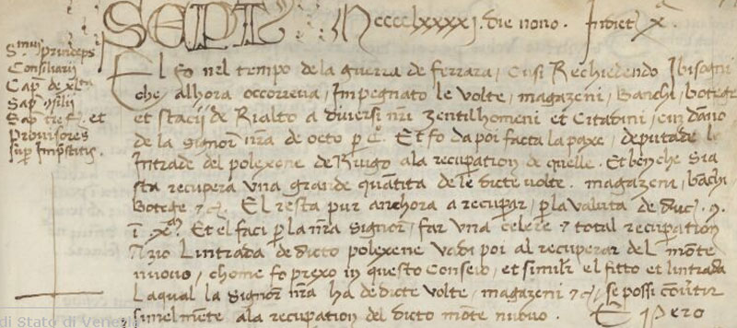
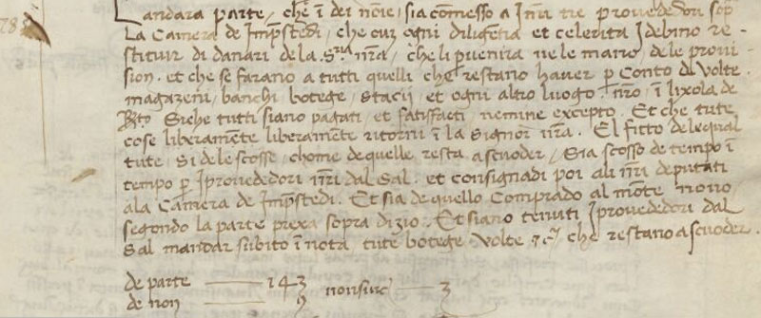

MCCCCLXXXXI die nono septembris
El fo nel tempo de la guerra de Ferrara, cusì richiedendo i bisogni che allora occorreva, impegnato le volte, magazeni, Banchi, botege et stacii de Rialto a diversi nostri zentilhomeni et Cittadini, cun danno de la signoria nostra de octo per C et fo da poi facta la paxe deputade le entrate del Polexene de Ruigo ala recuperation de quelle. Et benché sia stà recuperà una grande quantità de le dicte volte, magazeni, Banchi, botege etc. el resta pur anchora a recuperar per la valuta de ducati 9 in X M. Et el faci per la nostra signoria far una celere et total recuperation aziò l’intrada de dicto Polexene vada poi al recuperar del Monte Nuovo, chome fo prexo in questo Consejo et similiter el fitto et l’intrada la qual la Signoria nostra ha de dicte volte, magazeni etc., se possi convertir similmente a la recuperation del dicto Monte Nuovo. Et però l’andarà parte che in Dei nomine, sia commesso a i nostri tre provededori sopra la Camera de Imprestedi, che cum ogni diligentia et celerità i debino restituir di danari de la Signoria nostra, che li pervenire ne le mano de le provision et che se farano a tutti quelli che restano haver per conto di volte, magazeni, Banchi, botege, stacii et ogni altro luogo nostro in l’ixola de Rialto. Sichè tutti siano pagati et satisfacti, nemine excepto. Et che tute cose liberamente liberamente ritorni in la Signoria nostra. El fitto de le qual tute sì de le scosse chome de quelle resta a scuoder sia scosso de tempo in tempo per i provededori nostri dal Sal et consignadi poi a li nostri deputati a la Camera de Imprestedi. Et sia de quello comprado al Monte Novo segondo la parte prexa sopra di ziò. Et siano tenuti i provededori dal sal mandar subito in nota tute botege, volte etc. che restano a scuoder.
De parte 143
De Non 9
Non Sincerae 3

Il tutto avrà un seguito a pag. 173, 27.10.1491.

